**федеральное государственное автономное образовательное**



**учреждение высшего образования**

**МОСКОВСКИЙ ПОЛИТЕХНИЧЕСКИЙ УНИВЕРСИТЕТ**

**(ВЫСШАЯ ШКОЛА ПЕЧАТИ И МЕДИАИНДУСТРИИ)**

**(Факультет информационных технологий)**

***(Институт Принтмедиа и информационных технологий) Кафедра Информатики и информационных технологий***

**направление подготовки 09.03.02 «Информационные системы и технологии»**

# ЛАБОРАТОРНАЯ РАБОТА № 6

**Дисциплина: Функциональное программирование.**

**Тема: Применение функционального программирования в F#.**

**Выполнил(а): студент(ка) группы 221-3711**

**Мироненко Р. Е.**

## (Фамилия И.О.)

**Дата, подпись** **21.02.2025**  ***___________***

(Дата) (Подпись)

## **Проверил: __*_______________________ ___________***

(Фамилия И.О., степень, звание) **(Оценка)**

**Дата, подпись** ________________  ***___________***

(Дата) (Подпись)

**Замечания: _________________________________________________________ ____________________________________________________________________ ____________________________________________________________________**

**Москва2025**

**Цель:** Применить принципы функционального программирования для разработки небольшого консольного приложения.

**Задание:**

Разработайте консольное приложение "Калькулятор", которое позволяет пользователю выполнять следующие операции:

* Сложение, вычитание, умножение и деление.
* Возведение в степень.
* Вычисление квадратного корня.
* Вычисление синуса, косинуса и тангенса угла.

**Требования:**

* Используйте принципы функционального программирования, такие как иммутабельность данных и чистые функции.
* Используйте функции высшего порядка для обработки данных и создания новых функций.
* Консольное приложение должно быть реализовано с использованием F# и библиотек .NET.
* Интерфейс должен быть интуитивно понятным и удобным для пользователя.

**Ход работы:**

Гит: <https://github.com/Roman784/FuncProg.git>

Листинг Program.fs

|  |
| --- |
| open System  open System.Text.RegularExpressions  let degToRad degrees = degrees * Math.PI / 180.0  let add a b = a + b  let subtract a b = a - b  let multiply a b = a * b  let divide a b =  if b = 0.0 then  raise (DivideByZeroException("Деление на 0."))  else  a / b  let power a b = a ** b  let squareRoot a =  if a < 0.0 then  raise (ArgumentException("Квадратный корень из отрицательного числа."))  else  Math.Sqrt(a)  let sin a = Math.Sin(degToRad a)  let cos a = Math.Cos(degToRad a)  let tan a = Math.Tan(degToRad a)  let parseExpression (expression: string) =  let formatedExp = expression.Replace(" ", "").Replace(",", ".")  let matches = Regex.Match(formatedExp, @"^(-?[0-9.]+)\s*([\+\-\*\/\^]|v|sin|cos|tan)\s*(-?[0-9.]+)?$")  if matches.Success then  let a = float matches.Groups.[1].Value  let operation = string matches.Groups.[2].Value  let b = float matches.Groups.[3].Value    (a, operation, b)  else  raise (ArgumentException("Не удалось преобразовать выражение."))  let calculate a operation b =  match operation with  | "+" -> add a b  | "-" -> subtract a b  | "*" -> multiply a b  | "/" -> divide a b  | "^" -> power a b  | "v" -> a * squareRoot b  | "sin" -> a * sin b  | "cos" -> a * cos b  | "tan" -> a * tan b  | _ -> raise (InvalidOperationException("Неизвестная операция."))  [<EntryPoint>]  let main argv =  let rec loop () =  printfn "Введите выражение:"  let expression = Console.ReadLine()  try  let (a, operation, b) = parseExpression expression  let result = calculate a operation b  printfn "Результат: %f" result  with  | ex -> printfn "Ошибка: %s" ex.Message  loop ()  loop () |

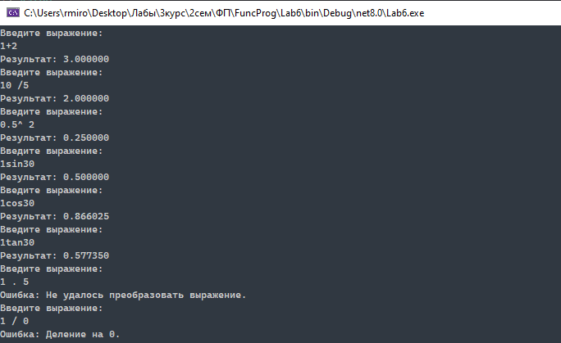

Рисунок Результат работы в консоли